实验报告
专业： 海洋科学
姓名：
学号：
日期： 2025.5.12
地点： 海工楼

课程名称： 海洋天然产物化学与实验 指导老师： 徐金钟 成绩：________________
实验名称： 识别不同结构类型天然产物
同组学生姓名： 魏元瀚，栾雨桐

一、实验目的与要求
掌握不同结构类型天然产物快速鉴定方法
二、实验原理与内容
海洋天然产物常见结构类型大体包括苯丙素类、醌类、萜类、甾体、生物碱、大环内酯、肽类等。不同结构类型具有各自的特征化学结构，可通过外观观察、化学显色、光谱等方法进行识别和鉴定。针对本次实验选用的醌类（萘醌 1、蒽醌 1）、三萜（1）、苯丙素类（1）、生物碱（1）等化合物标准品，设计尽可能简单快捷的实验方案，准确的判断出各个样品化合物
三、实验设备与材料
材料：聚酰胺薄层板（D:M=1:1）；硅胶薄层板（D:M=20:1+1 滴醋酸）或（D:M=20:1）；薄层展开缸；紫外分析仪；玻璃刀；移液管；铅笔；尺子； 显色剂：碘熏显色，硫酸香草醛显色剂；碘化铋钾显色剂
有机试剂：甲醇（M）；二氯甲烷（D）；石油醚（P）；乙酸乙酯（E）；醋酸
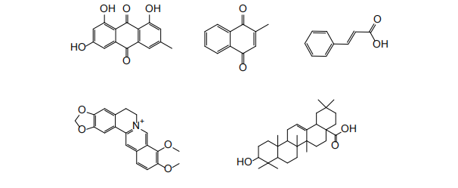

五、实验结果与分析
（1）将标准品名称和化学结构对应；
萘醌： 蒽醌： 三萜：
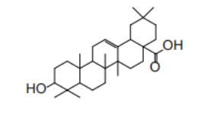
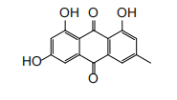
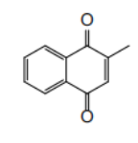

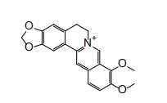
苯丙素： 生物碱：
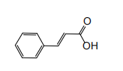

- 设计实验方案
目标：通过薄层色谱（TLC）结合显色反应快速区分五类化合物。
步骤：
1. 外观观察：记录颜色、形态（醌类多为黄色/橙色，生物碱可能为结晶）。
2. TLC分离：
硅胶板（D:M=20:1+1滴醋酸）：中等极性系统，分离醌类、三萜、苯丙素。
聚酰胺板（D:M=1:1）：高极性系统，分离极性较大的生物碱和苯丙素。
3. 显色与检测：
紫外灯（254/365 nm）：
醌类：橙色/黄色荧光（醌式共轭结构）。
苯丙素：蓝色荧光（苯环共轭）。
生物碱：紫外淬灭（含共轭体系或季铵盐）。
碘熏：通用显色，萜类、生物碱显棕色斑点。
硫酸香草醛（加热）：萜类/甾体显紫红色，醌类无反应。
碘化铋钾：生物碱专一显橙红色斑点。
（3）记录实验过程和结果(如外观观察、化学显色、紫外光谱等结果)；
①外观观察

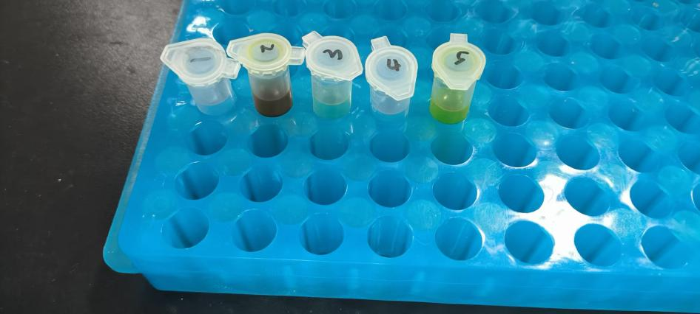
图1：样品外观观察图
初步判断呈黄色的5可能为苯丙素
②TLC分离
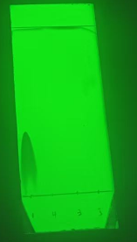
1 Rf值近似于0.4，判断为蒽醌
③硫酸香草醛显色（加热）
加热显色结果如下图所示
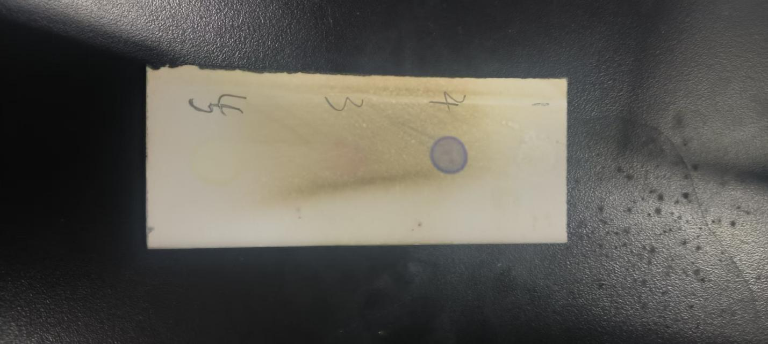
图3：硫酸香草醛显色结果图
由图示结果可得，4呈现蓝紫色，3呈现红色，5呈现黄色，故可以推断5为苯丙素类，3为三萜类，1
④碘化铋钾显色
显色结果如下图所示
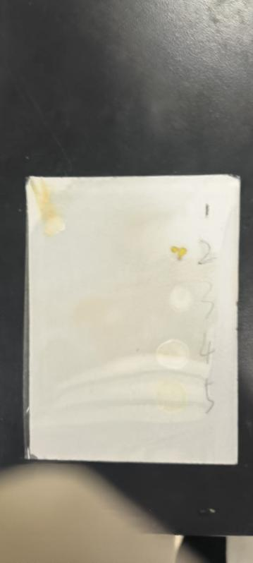
图4：碘化铋钾显色结果
由图得仅有2出现显色结果，可以推断2为生物碱

总结得：1为蒽醌，2为生物碱，3为三萜，4为萘醌，5为苯丙素
⑤NMR结果
i)JX-Y
NMR结果如图1所示
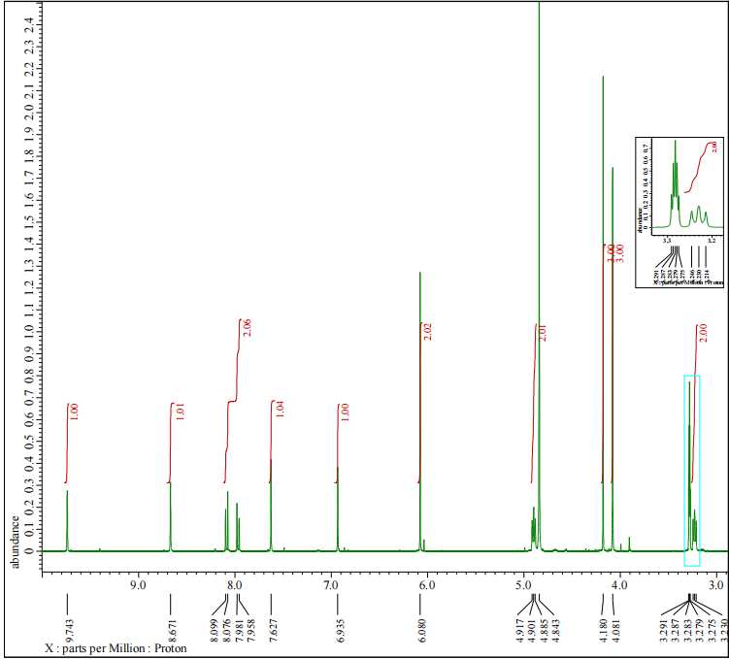
图1 Y NMR结果图
如图可以得知在9.7左右存在醛基氢吸收峰，7存在苯环氢吸收峰，6存在双键氢吸收峰，认为是苯丙素
ii）JX-D
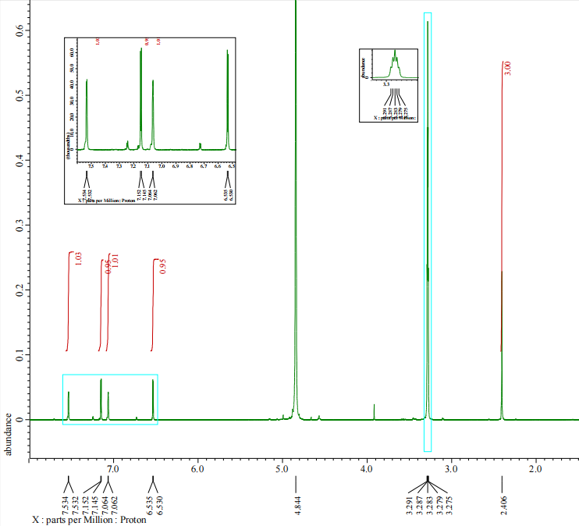
图2 D NMR结果图
考虑为蒽醌
iii) JX-Q
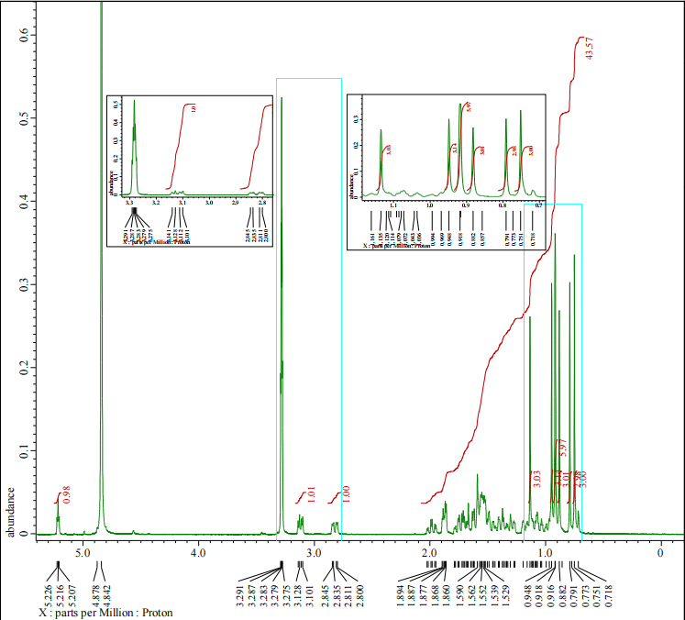
图3 Q NMR结果图
观察得1-2内存在若干杂乱峰，认定为三萜类

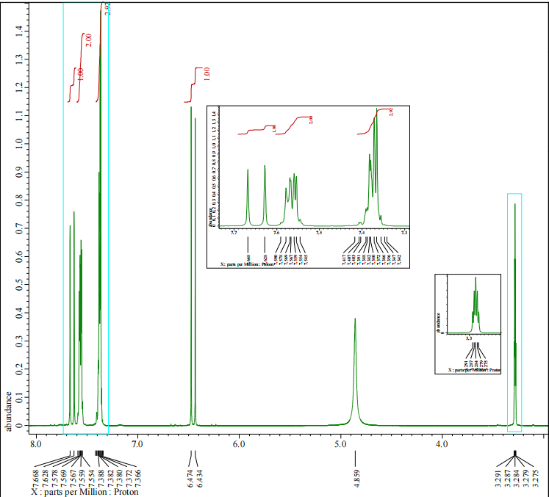
iv)JX-R

由7-8附近的大量峰认定是生物碱
v）JX-J
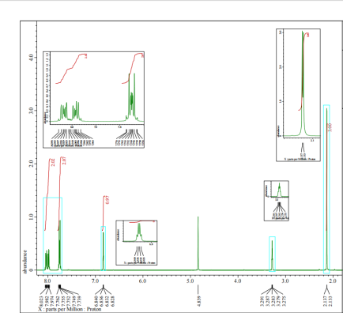
由2附近的单一吸收峰可以确定存在R-CH2，再由8附近的多峰证明样品为萘醌
（4）.讨论其他可能的实验方案

A）. 高效液相色谱质谱联用（HPLCMS）
适用场景：复杂样品分离、微量成分鉴定、分子量及碎片信息获取。
方案步骤：
1. 色谱条件：
色谱柱：C18反相柱（适合极性与中等极性化合物）。
流动相：梯度洗脱（如甲醇水含0.1%甲酸）。
流速：1 mL/min，检测波长：254 nm（醌类）、280 nm（苯丙素）。
2. 质谱参数：
离子源：电喷雾电离（ESI），正/负离子模式。
扫描范围：m/z 100–1000。
优势：
高灵敏度，可检测痕量成分。
通过分子离子峰（[M+H]⁺或[MH]⁻）直接推测分子量。
碎片离子辅助推断结构（如醌类脱羧、萜类裂解）。
局限性：
设备昂贵，需专业操作。
对非挥发性大分子（如多糖）灵敏度低。

B). 核磁共振（NMR）谱分析
适用场景：结构确证、官能团及取代基定位。
方案步骤：
1. 样品准备：纯化后溶解于氘代试剂（如CDCl₃、DMSOd₆）。
2. 谱图采集：
¹H NMR：识别甲基（δ 0.5–1.5）、羟基（δ 4–6）、芳环质子（δ 6–8）。
¹³C NMR：区分羰基（δ 180–220）、季碳（δ 30–100）。
二维谱（HSQC、HMBC）：明确碳氢关联及远程耦合。
优势：
提供原子级结构信息（如三萜的甲基分布、蒽醌的羟基取代位点）。
无需标准品对照即可解析未知物。
局限性：
样品需高纯度（>95%）。
耗时长，设备成本高。

C) 红外光谱（IR）快速筛查
适用场景：官能团初步鉴定（如羟基、羰基、氨基）。
方案步骤：
1. 压片法：样品与KBr混合压片。
2. 扫描范围：400–4000 cm⁻¹。
特征峰解析：
醌类：1700–1650 cm⁻¹（C=O伸缩振动）。
苯丙素：1600 cm⁻¹（苯环C=C）、3400 cm⁻¹（OH）。
生物碱：2500–2700 cm⁻¹（季铵盐CN⁺）。
优势：
快速、低成本。
辅助区分醌类（羰基）与生物碱（含氮基团）。
局限性：
无法区分同分异构体（如蒽醌与萘醌）。
需结合其他方法验证。

D). 二维薄层色谱（2DTLC）
适用场景：提高复杂混合物的分离分辨率。
方案步骤：
1. 第一维展开：硅胶板，展开剂1（如二氯甲烷:甲醇=20:1）。
2. 干燥后旋转90°，进行第二维展开：展开剂2（如石油醚:乙酸乙酯=3:1）。
3. 显色：硫酸香草醛（萜类）、碘化铋钾（生物碱）。
优势：
分离重叠斑点（如极性相近的苯丙素与生物碱）。
显色剂分步喷洒，减少干扰。
局限性：
操作繁琐，需优化展开剂比例。

E). 化学衍生化辅助鉴定
适用场景：增强目标物检测灵敏度或改变极性。
方案步骤：
1. 乙酰化反应（针对羟基）：
样品与乙酸酐/吡啶反应，生成乙酰化衍生物。
TLC验证极性变化（Rf值升高）。
2. 硼氢化钠还原（针对醌类）：
将醌还原为氢醌，紫外吸收峰蓝移（如λmax从400 nm→300 nm）。
3. 甲基化反应（针对羧酸）：
与重氮甲烷反应，羧酸→甲酯（改善GCMS挥发性）。
优势：
通过反应特性间接推断官能团（如羟基、羰基）。
提高色谱分离效果。

F). 荧光光谱分析
适用场景：苯丙素、生物碱的共轭体系鉴定。
方案步骤：
1. 激发波长设定：苯丙素（280 nm）、生物碱（345 nm）。
2. 扫描发射光谱（300–500 nm）。
特征信号：
苯丙素：λem ~320 nm（丙烯酸共轭）。
生物碱：λem ~420 nm（异喹啉环荧光）。
优势：
高灵敏度，适用于低浓度样品。
区分紫外吸收相近的化合物。

